YUEP Client Core详细设计文档

Client Module

功能描述
Client Module提供统一的接口，支持模块的加载、卸载、服务端接口获取、模块资源获取、菜单获取、Logger获取和客户端界面的获取。
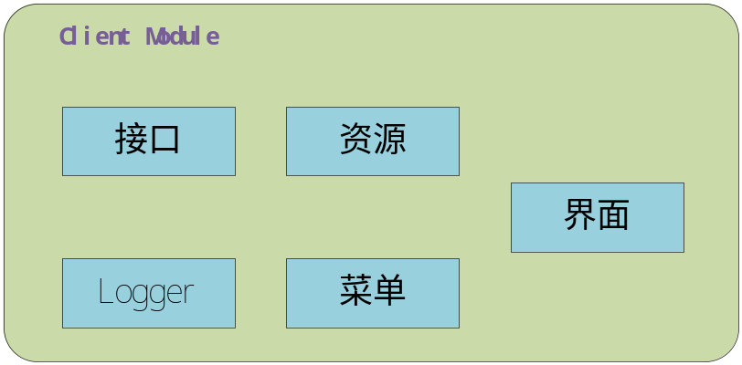

类图与依赖关系
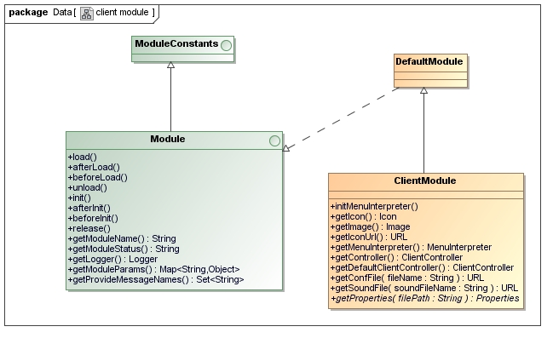
具体模块实现类图
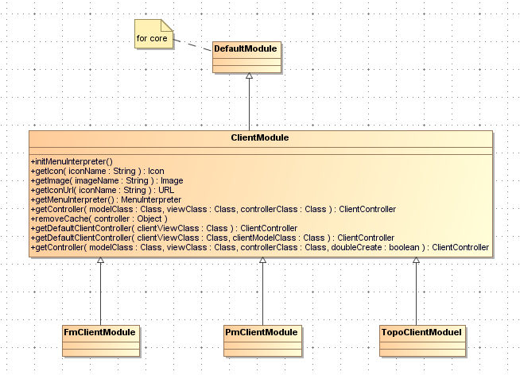

Action

功能描述
Action是系统所有动作行为的核心，而Action的展现形式是多种多样的，有菜单（主菜单、右键菜单）、按钮等。

类图与依赖关系
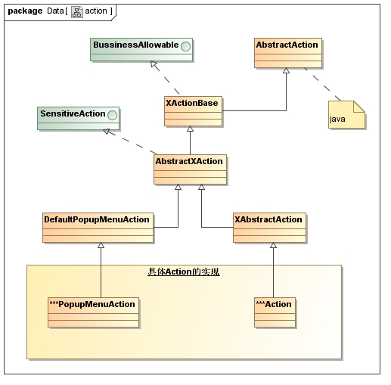

代码实现的序列图
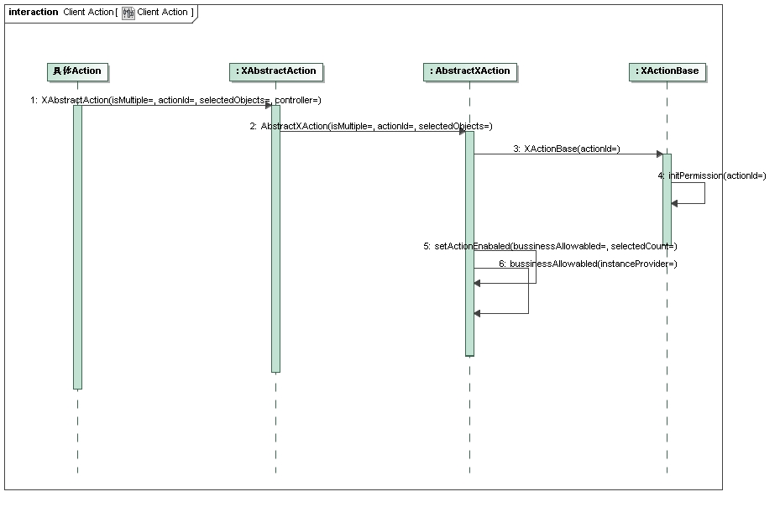

业务规则和约束
客户端Action支持对权限的校验、在表格中的选择情况的校验、单选、多选的校验，根据业务进行Action的使能状态判断。
- 权限校验：
XActionBase中调用权限校验接口对Action权限的判断。
- 表格中Action校验：
AbstractXAction中支持了对表格中数据的选中情况进行校验，对于单选和多选的支持是根据菜单配置实现的,true支持多选，false只支持单选。
- 根据业务对Action的使能控制：
AbstractXAction中支持了根据具体业务对Action的使能状态进行控制，具体的判断逻辑由ation实现者来实现，默认的业务逻辑判断结果都是true。

MVC

功能描述
平台中采用了一种简化的MVC模式，Controller中包含一个View和一个Model的引用，并且只会有一个，而这个引用是在Controller构造是创建的，也会随Controller销毁而销毁，Model中的数据可以通过消息传递到View，Model中不允许存在View的引用，View中也不允许存在Model的引用，它们之间的数据交互通过Controller来控制和实现，暴露给外部使用的只有Controller，多视图采用重复创建Controller实例方式进行支持

类图与依赖关系
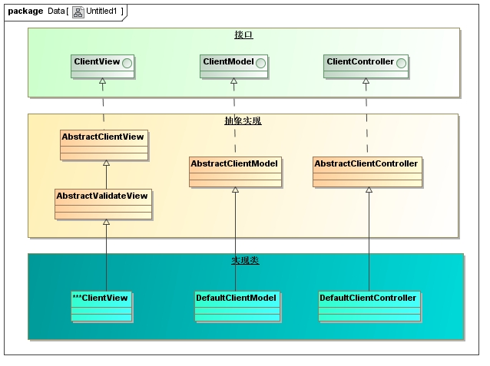

业务逻辑或算法的活动图/状态图
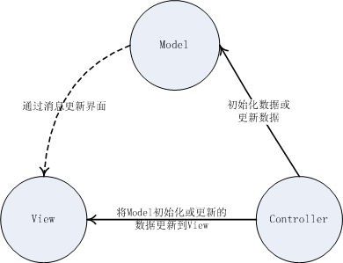

代码实现的序列图
界面初始化：
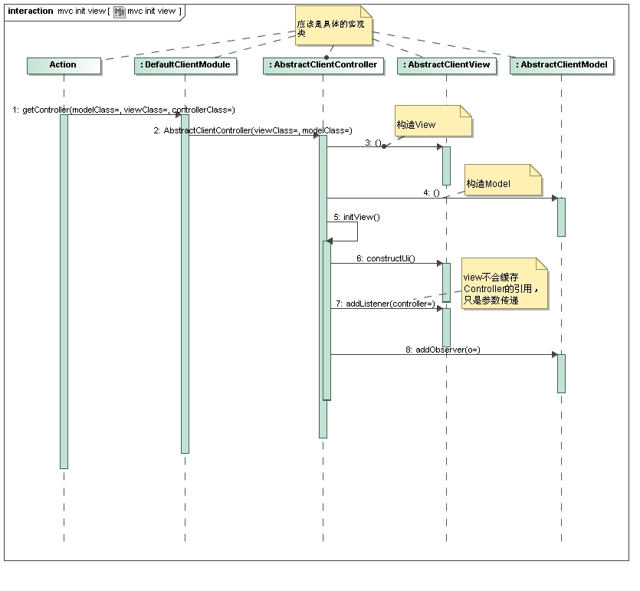
界面数据初始化和更新：
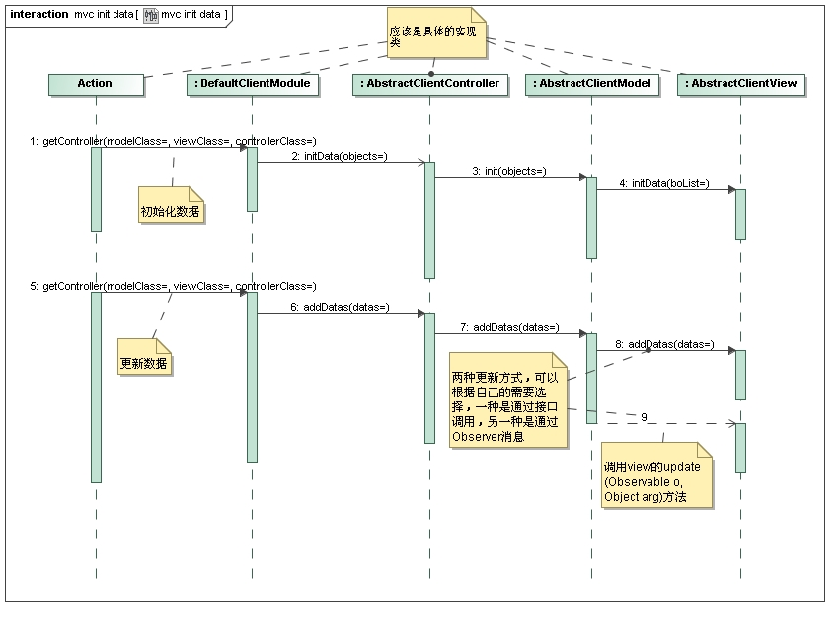

业务规则和约束
界面初始化过程中addListener方法中参数Controller只是在添加listener过程中作为构造Action的参数，在View中不会对Controller的引用进行缓存。
界面数据初始化和更新的过程基本相似，都是通过Controller对Model和View进行控制，不允许直接使用View或Model，而主要区别在于初始化数据只能通过接口进行初始化，而在更新数据的过程中，可以根据功能需要选择是通过接口调用，还是Observer消息

UI Components

功能描述
客户端使用的所有UI Components都必须通过SwingFactory获取，如容器、布局、控件等。

SwingFactory
在SwingFacory的设计中使用装饰模式，来减少接口定义的数量，并能够支持上层开发过程中自定义控件的加入

类图与依赖关系
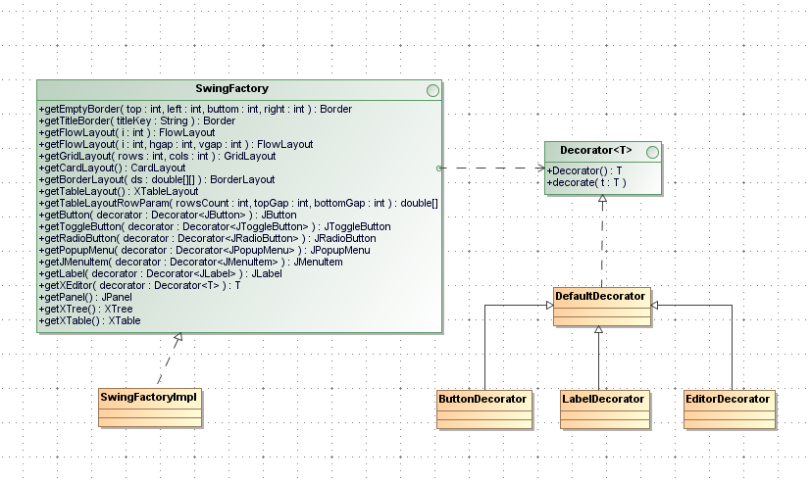

业务逻辑或算法的活动图/状态图

代码实现的序列图

业务规则和约束

自动校验框架

功能描述
在任何系统开发中都会存在数据校验工作，数据校验可以根据校验方式分为前校验和后校验两种，客户端所实现的校验多数属于前校验，前校验能够在输入过程中对输入数据的有效性进行校验，这样能够有效的控制用户的输入，避免错误输入，而后校验属于服务端的校验，大部分是对整个界面或多个界面的数据进行业务性校验。客户端自动校验框架的校验属于前校验，对单个属性的数据类型，输入长度，也可以自定义校验器，对数据的业务进行校验，但是校验的目标都是单个属性，不能对整个对象或多个对象进行校验，框架中通过自动校验界面和自动校验控件实现自动校验。

类图与依赖关系
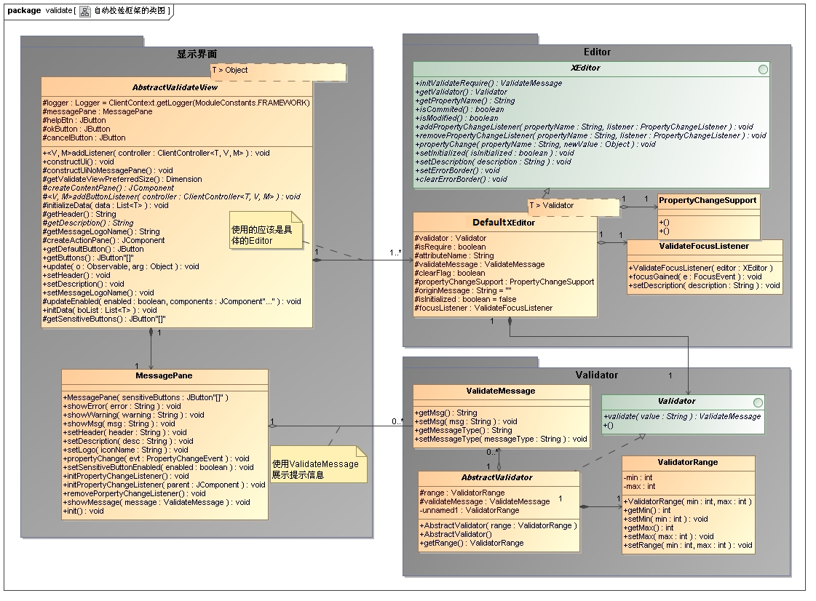

自动校验界面
自动校验界面与普通的MVC界面基本相同，只是View的父类不同，要继承AbstractClientView,并且实现的方法也有所不同，需要实现createContentPane()、 getDescription()、getDefaultFocus()、getHelpId() 、getTitle()、addButtonListener(ClientController<SampleEditorData, V, M> controller)、initializeData(List<SampleEditorData> data)

类图与依赖关系
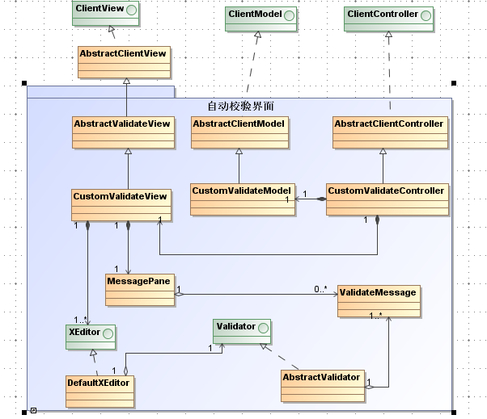

代码实现的序列图
下图是自动校验界面实现自动校验的过程
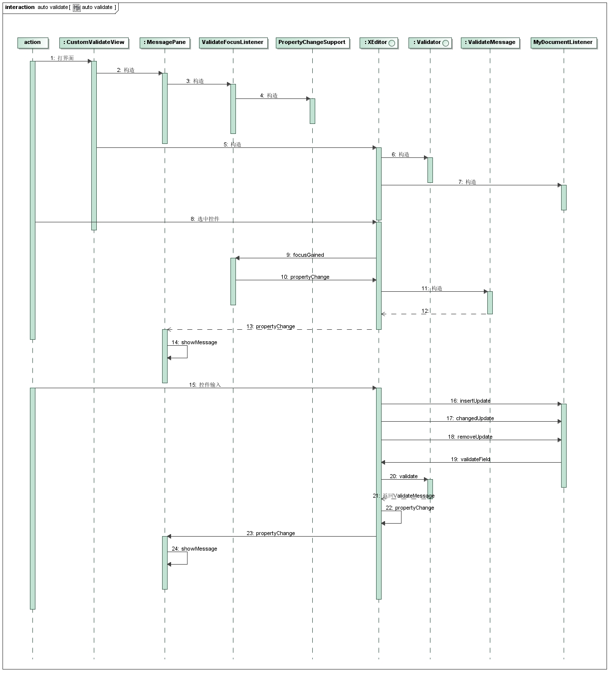

业务规则和约束

- 如果要支持自动校验，在界面中使用的控件必须是自动校验控件，在自动校验界面可以为控件设置描述信息，当控件获取Focus时显示，可以根据输入信息进行校验，使用者可以为自动校验控件插入自定义校验器
- 自动校验控件必须实现XEditor接口
- 重要的方法
  - JButton[] getSensitiveButtons()
这个方法在view中可以Override，返回的button会自动受界面输入信息的控制，如果输入信息正确，button可用，如果信息错误，button不可用，默认实现是返回okButton
  - getValidateViewPreferredSize()
返回自动校验界面的大小，有默认实现new Dimension(450, 500)
  - getButtons()
返回界面按钮区域显示哪些按钮，有默认实现（{okButton, cancelButton }）

自动校验控件
自动校验框架通过与自动校验界面结合使用来实现自动校验功能，某种程度上说自动校验界面和自动校验控件是双向依赖的关系

类图与依赖关系
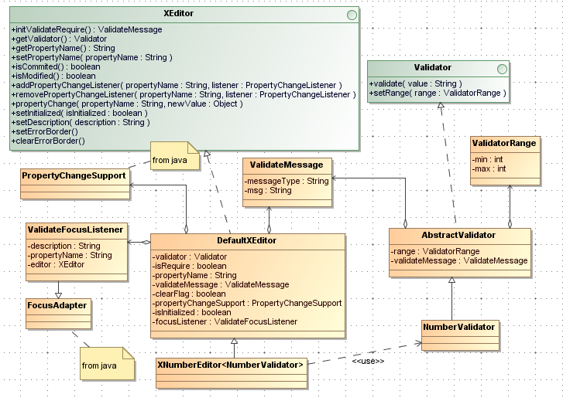

XTable

类图与依赖关系

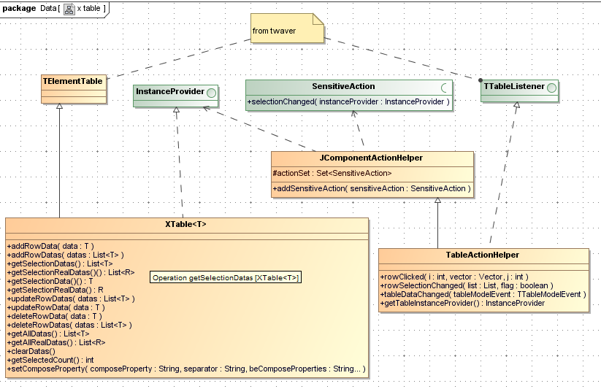代码实现的序列图
XTable中数据选中状态控制按钮或菜单（action）的是能状态序列图
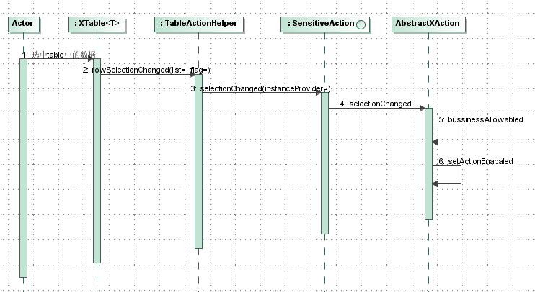

业务规则和约束
XTable与action的结合使用
  - XTable可以和Action结合使用，通过在table中选中记录对action进行使能状态的控制，要进行对Action的控制就需要创建一个中间对象TableActionHelper，构造TableActionHelper时需要将table作为参数传入，同时还要将TableActionHelper作为TableListener添加到table
  - 将需要通过Table控制使能状态的Action在构造成功并成功添加到按钮或菜单后，将action的实例通过TableActionHelper. addSensitiveAction方法添加到TableActionHelper中

第三方工具包的使用方式
twaver-3.0.jar

XTree

类图与依赖关系
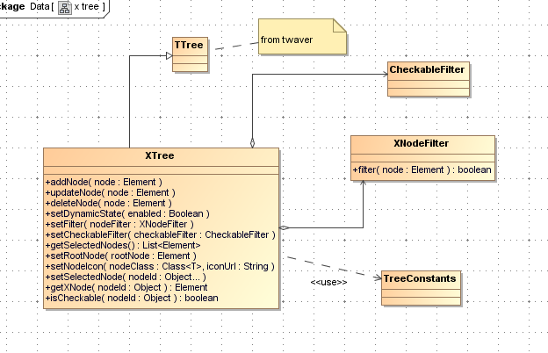

业务规则和约束
- 数据过滤（显示过滤，数据选择时采用所见即所得方式）
- 节点选中的显示方式过滤（可以通过接口实现出下面三种显示方式）
  - Checkbox
  - 对象选中（只有当选择状态设置为默认选中时，对象才能被选中，设置为其它对象时无法选中对象）
  - 某一类对象支持checkbox方式，另一类支持对象选中
- 多种选择状态
  - 默认状态（所有节点都会变为非CheckBox方式显示）
  - 单选（只对当前操作节点生效）
  - 父到子递归（对当前选择节点和子节点生效，选中子节点父节点不会被选中，子节点全部取消选中父节点依然选选中）
  - 递归（对当前选择节点、子节点、父节点都生效，选中子节点父节点不会被选中，子节点全部取消选中父节点依然选选中）
- 三态显示的开关（当前选择节点的同级节点如果全部选中，则父节点也是选中状态，否则父节点为半选中状态）

第三方工具包的使用方式
twaver-3.0.jar

Main Frame

功能描述
平台的Main Frame是客户端所有展示信息的核心界面，平台对于核心界面也只是提供一个框架，不提供具体实现，使用者可以灵活的插入菜单、工具栏、状态栏、正文区域等

类图与依赖关系
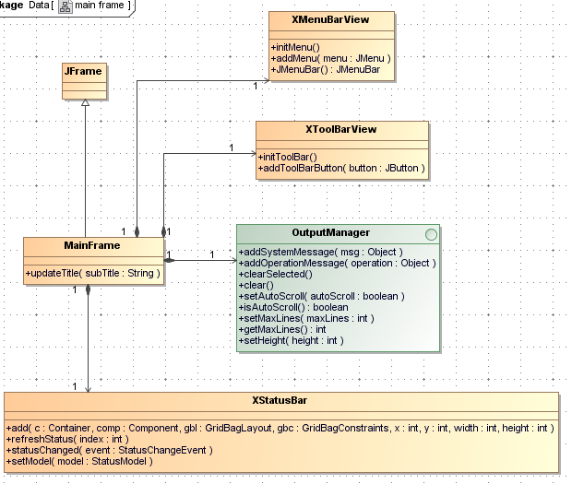

登陆和启动流程类图
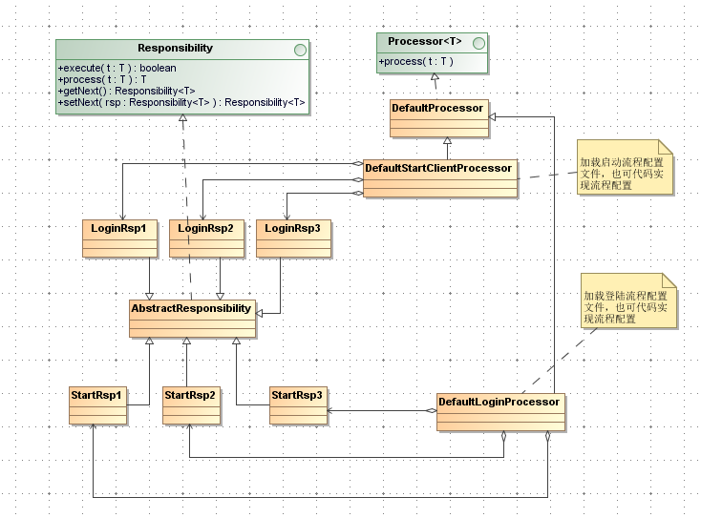

业务逻辑或算法的活动图/状态图
平台Main Frame的展现是需要一个客户端启动登陆的过程，客户端启动登陆是一个整体的过程，也可以直接称之为客户端启动，但这里将它分开更容易理解，启动是将客户端登录窗口打开，并输入登录信息，而登录是在登录信息输入后对信息的校验，并根据校验结果进行客户端信息加载，展现Main Frame下面是客户端启动、登录的流程图：
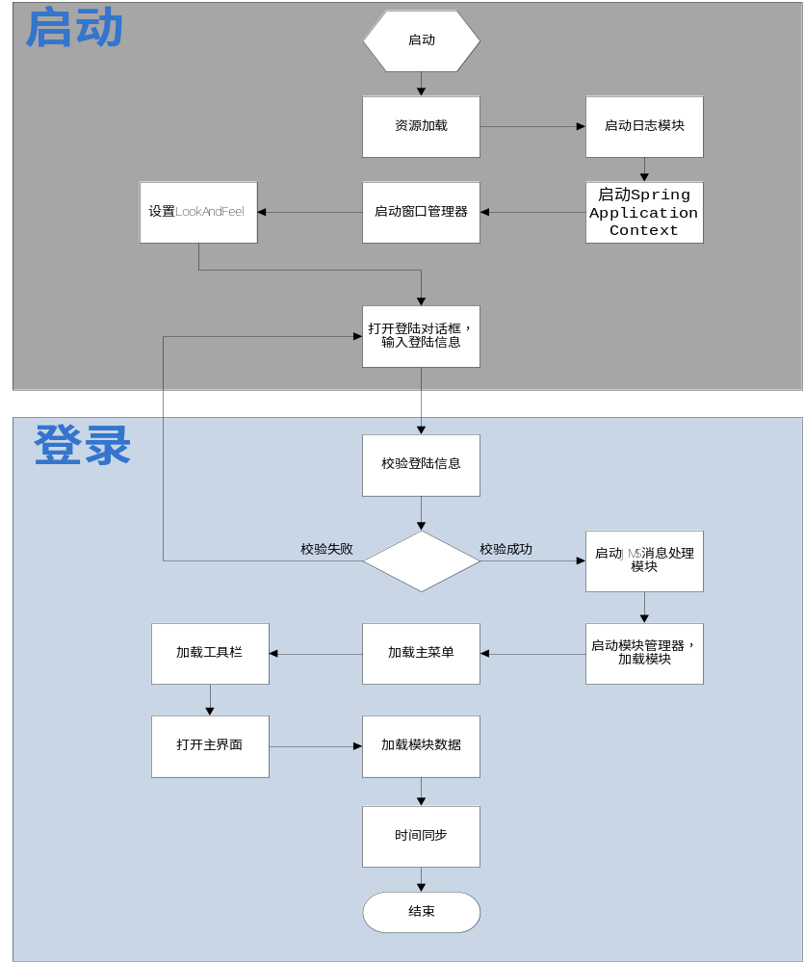
客户端注销退出流程图
